RÉPUBLIQUE TOGOLAISE
Travail – Liberté – Patrie
SAD ÉDUCATION TOGO
Où investir prioritairement pour une éducation plus équitable au Togo ?
RAPPORT FINAL
Plateforme décisionnelle R Shiny fondée sur les données ouvertes
Data Challenge Éducation – Défi 1 · Togo AI Lab
Juillet 2026

Sommaire

Résumé exécutif
Ce rapport présente la solution développée pour le Data Challenge Éducation (Défi 1) : un Système d'Aide à la Décision (SAD) qui identifie, à partir des seules données ouvertes du Togo, les territoires où les investissements éducatifs sont les plus prioritaires, explique pourquoi, et recommande les investissements à plus fort impact.
Résultat central. Sur les 117 communes analysées, 24 ressortent très prioritaires et 23 prioritaires. Les trois communes les plus prioritaires sont Wawa 1 (ISPE 76,6), Wawa 2 (76,2) et Lacs 2 (75,5). À l'échelle préfectorale, Wawa, Danyi, Agou et Anié (région des Plateaux) concentrent les besoins les plus aigus.
La démarche croise quatre dimensions — couverture scolaire, infrastructures essentielles, capacité enseignante et résultats scolaires — à trois échelons territoriaux (5 régions, 39 préfectures, 117 communes), à partir de 15 454 établissements géolocalisés, 28 055 bâtiments, 10 228 points de toilettes et 7 802 enseignants du préscolaire. Une ACP suivie d'une classification HCPC consolidée par K-means dégage 4 profils de territoires ; un Indice Synthétique de Priorité Éducative (ISPE, 0-100) classe l'ensemble des territoires.
La plateforme livrée est une application R Shiny institutionnelle : cartes interactives, fiches territoire avec explications automatiques, recommandations argumentées (impact attendu, score de confiance), simulateur de politiques publiques en langage naturel, et exports professionnels (PDF, Excel, CSV, PNG). Tous les calculs statistiques sont réalisés en amont et servis en fichiers .rds : l'application est instantanée et fonctionne hors ligne.

1. Contexte, objectifs et livrables
Le Défi 1 du Data Challenge Éducation, lancé par le Togo AI Lab, pose la question : les données peuvent-elles contribuer à une éducation plus équitable au Togo ? La mission : analyser la couverture scolaire, les infrastructures essentielles, la capacité enseignante et les résultats scolaires afin d'identifier les territoires où les investissements sont les plus prioritaires.
Le parti pris de la solution : ne pas livrer un tableau de bord descriptif de plus, mais un véritable outil d'aide à la décision, où la statistique travaille en coulisses et où le décideur ne lit que des réponses actionnables — où investir, pourquoi, dans quoi, avec quel impact.

Livrables
Livrable | Description
Application R Shiny | 6 onglets : Accueil, Couverture scolaire, Infrastructures, Capacité enseignante, Priorisation (avec simulateur), Auteur
Pipeline de prétraitement R | 6 scripts reproductibles (preprocessing/), orchestrés par 00_run_all.R (~20 secondes)
11 fichiers .rds | Résultats prêts à l'emploi : indicateurs, ACP, classification, ISPE, recommandations, cartes, simulation…
Rapport méthodologique | Document Word détaillant données, formules des indicateurs et justification des choix
Base Excel ACP / classification | Valeurs brutes, matrice standardisée, coordonnées factorielles, classes et ISPE
Présentation PowerPoint | 13 diapositives de présentation du projet

2. Données utilisées
Sept bases ouvertes ont été mobilisées, exclusivement issues des portails officiels :
Base | Source | Volume retenu après nettoyage
Établissements scolaires géolocalisés | geodata.gouv.tg | 15 454 établissements (8 165 primaires, 4 277 jardins d'enfants, 2 304 collèges, 708 lycées)
Toilettes scolaires | geodata.gouv.tg | 10 228 points
Bâtiments scolaires | geodata.gouv.tg | 28 055 bâtiments
Terrains de sport | geodata.gouv.tg | 3 708 terrains
Crèches / bibliothèques | geodata.gouv.tg | 35 crèches ; 3 bibliothèques recensées
Enseignants du préscolaire par inspection | opendata.gouv.tg | 7 802 enseignants (annuaire 2021-2022, 62 inspections)
Résultats scolaires nationaux | opendata.gouv.tg | 8 indicateurs, séries 2013-2022
Indicateurs internationaux | UNESCO-ISU | Électrification, assainissement, ratio élèves/enseignant
Frontières administratives | geoBoundaries | 5 régions, 37 préfectures (complétées par Voronoï)
Nettoyage appliqué : recodage des valeurs manquantes déguisées (« Nsp », « N/a »), extraction des coordonnées WKT, filtre de vraisemblance géographique sur l'emprise du Togo, déduplication, invalidation des années aberrantes, harmonisation des noms des 39 préfectures et 117 communes, rattachement des inspections pédagogiques aux préfectures.

3. Méthodologie (synthèse)
La chaîne complète — formules détaillées de chaque indicateur et justification de chaque choix — fait l'objet du rapport méthodologique joint. En synthèse :

3.1 Architecture découplée et format .rds
Données brutes → Prétraitement R → Fichiers .rds → Dashboard R Shiny
Tous les traitements tournent en amont ; l'application ne fait que lire 11 fichiers .rds (format natif de R : fidèle aux objets spatiaux, rapide, sans aucune dépendance externe). Résultat : chargement instantané, fonctionnement hors ligne, mise à jour par simple relance d'un script.

3.2 Cartographie
Les frontières ouvertes ne couvrant que l'ancien découpage, les polygones des 39 préfectures et 117 communes ont été reconstruits par tessellation de Voronoï des 15 454 établissements géolocalisés, découpée par le contour national officiel — chaque école appartient ainsi exactement au polygone de sa commune déclarée.

3.3 Indicateurs et standardisation
Chaque territoire est décrit par une dizaine d'indicateurs par dimension (densité d'établissements pour 100 km², complétude du cycle éducatif, toilettes pour 100 établissements, bâtiments récents, enseignants pour 100 jardins d'enfants…). Les indicateurs sont standardisés puis écrêtés :
zᵢ = (xᵢ − x̄) / s , borné à [−2,5 ; +2,5]
Imputation préalable des valeurs manquantes par la médiane régionale

3.4 ACP puis classification HCPC + K-means
Une ACP résume les 10 indicateurs actifs : 5 composantes retenues (85,4 % de variance expliquée au niveau communal). Une classification hiérarchique de Ward sur ces composantes, consolidée par K-means (inertie inter-classes : 52 %), dégage 4 profils de territoires, renumérotés du plus prioritaire au moins prioritaire et étiquetés automatiquement. Aucun résultat technique (valeurs propres, dendrogrammes) n'est montré à l'utilisateur.

3.5 L'Indice Synthétique de Priorité Éducative (ISPE)
ISPE = 0,30 × D_couverture + 0,30 × D_infrastructures + 0,25 × D_enseignants + 0,15 × D_résultats
D_P : déficit 0-100 de la dimension P (0 = territoire le mieux doté du pays, 100 = le plus démuni)
Les niveaux de priorité sont attribués par quintiles : Très prioritaire, Prioritaire, À surveiller, Modéré, Satisfaisant. Les résultats d'examens n'étant ouverts qu'au niveau national, la dimension « résultats » territoriale mobilise un indice de conditions de réussite (encadrement, complétude du cycle, hygiène, état du bâti), pondéré prudemment à 15 %.

4. La plateforme
L'application s'organise en 6 onglets, dans un habillage institutionnel aux couleurs du Togo :
- Accueil : chiffres clés, indicateurs nationaux, résumé automatique, carte nationale, Top 10 des territoires prioritaires, rapport national téléchargeable ;
- Couverture scolaire, Infrastructures essentielles, Capacité enseignante : indicateurs, cartographie interactive (zoom, recherche, filtres, export PNG/PDF/JPEG conservant zoom et légende), comparaison de territoires, exports Excel/CSV/PDF ;
- Priorisation des investissements (module central) : vue nationale, fiche territoire, résultats scolaires, simulateur, comparaison ;
- Auteur : profil et présentation du projet.
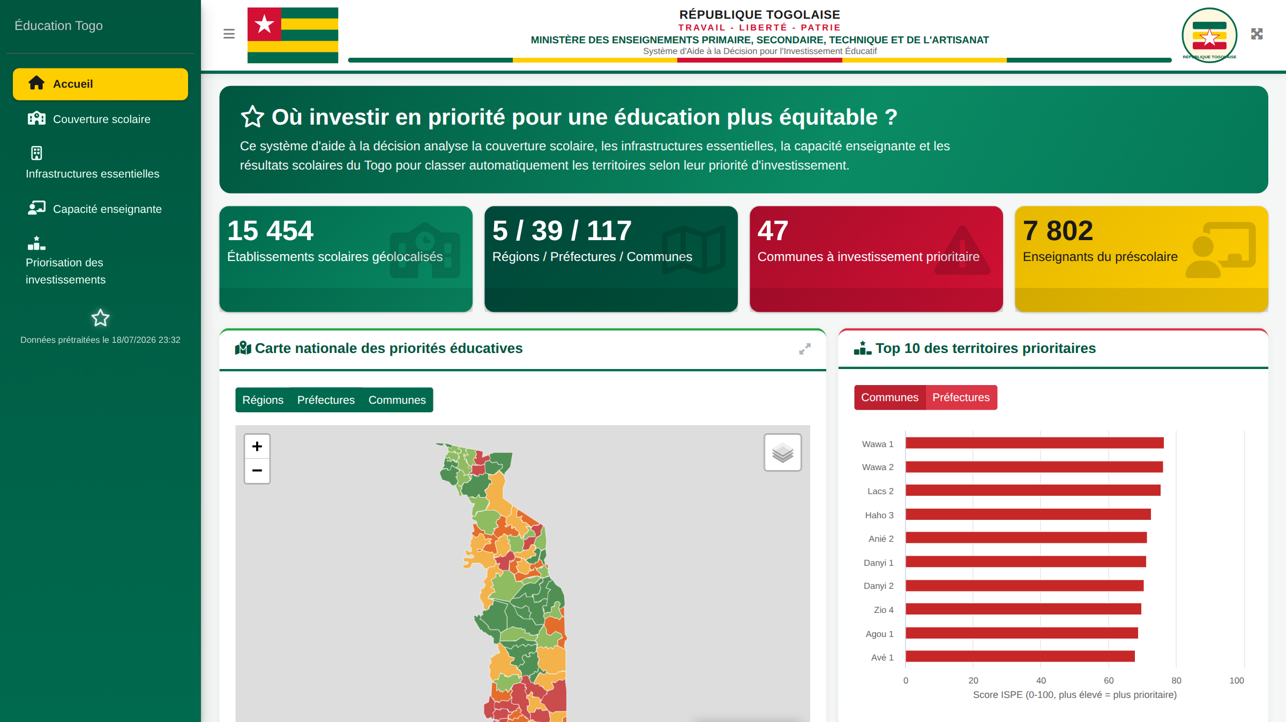
Figure 1 — Accueil : chiffres clés, carte nationale des priorités et Top 10
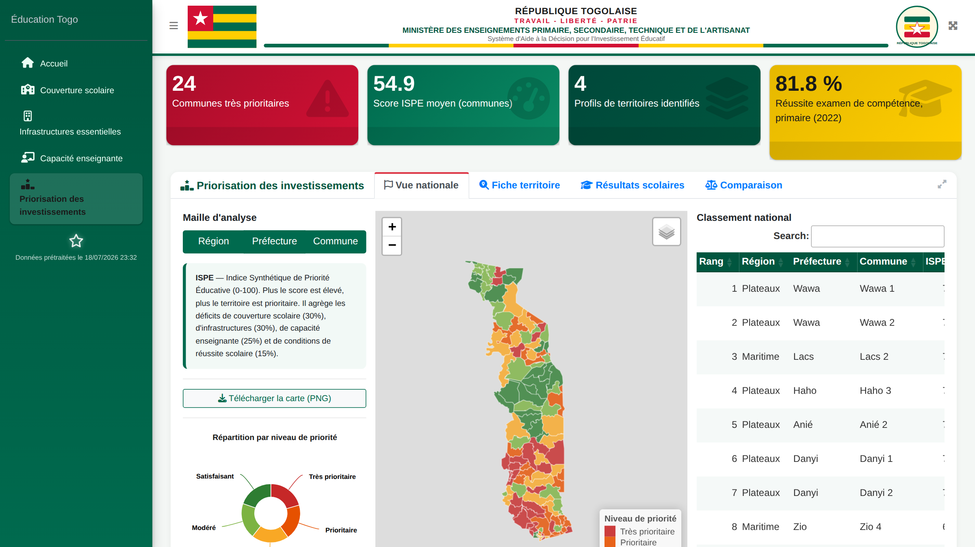
Figure 2 — Priorisation : carte des priorités et classement national (score ISPE)
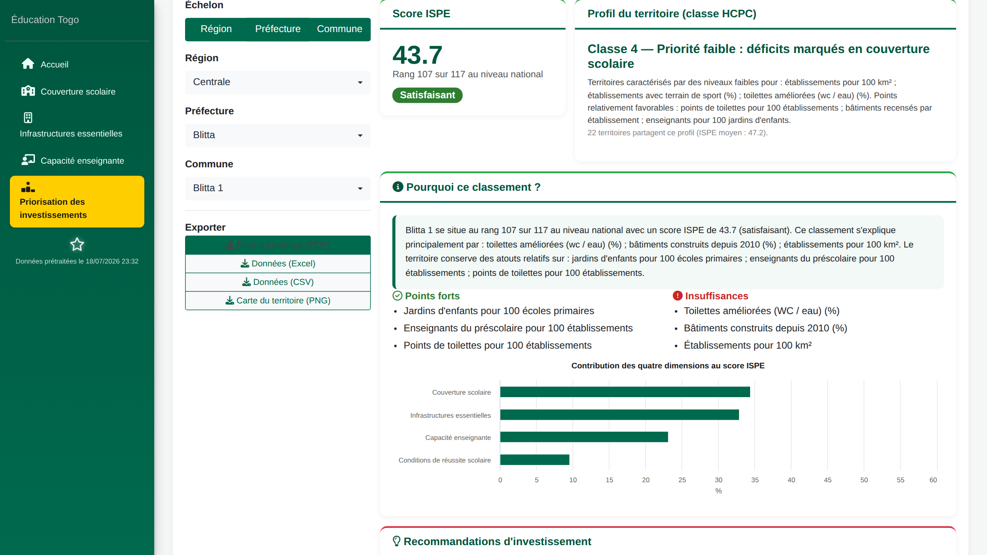
Figure 3 — Fiche territoire : profil, explication automatique et contributions des 4 dimensions

5. Le simulateur de politiques publiques
Le simulateur répond à des questions posées en langage naturel : « Que se passe-t-il si je construis 50 salles de classe dans la commune de Tône 1 ? ». La question est analysée (quantité, type d'investissement, territoire), l'impact est calculé « toutes choses égales par ailleurs » à partir des paramètres précalculés du prétraitement, et la réponse est restituée en clair : score ISPE avant/après, évolution du rang national, déficits par dimension et indicateurs modifiés.
Exemple réel. Construire 50 salles de classe à Tône 1 ferait passer son score ISPE de 50,4 à 47,9 (−2,5 points) et son rang de 77 à 89 sur 117 : le besoin diminue nettement, d'autres territoires deviennent comparativement plus prioritaires. Huit types d'investissements sont couverts : salles de classe, écoles, enseignants, toilettes, bibliothèques, terrains de sport, électrification/réhabilitation, jardins d'enfants.
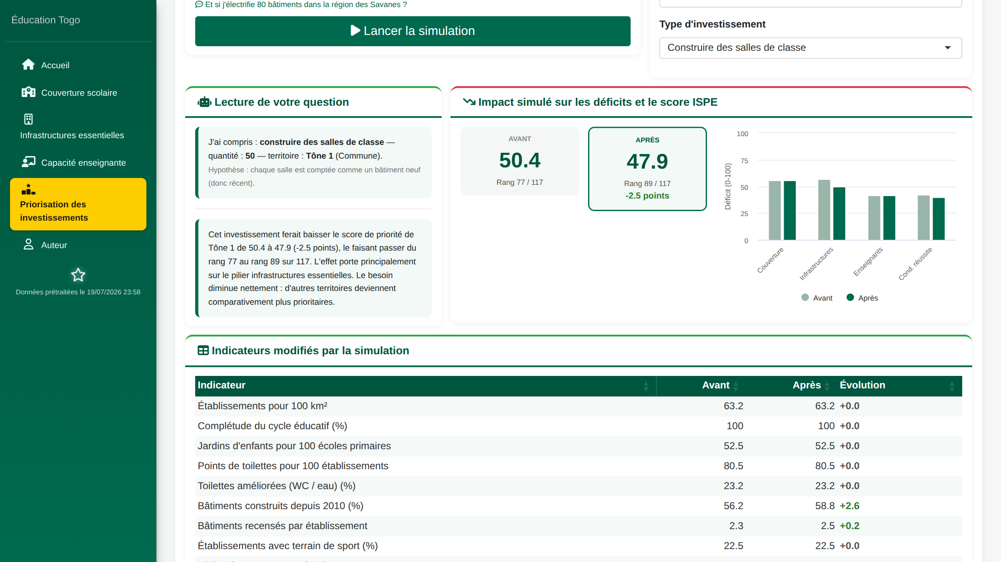
Figure 4 — Simulateur : impact d'une politique publique sur le score et le rang du territoire
Les hypothèses de chaque simulation sont affichées, et l'outil rappelle qu'il éclaire un ordre de grandeur sans remplacer une étude de faisabilité.

6. Résultats et enseignements

6.1 Les territoires les plus prioritaires
Rang | Commune | Préfecture | Région | Score ISPE
1 | Wawa 1 | Wawa | Plateaux | 76,6
2 | Wawa 2 | Wawa | Plateaux | 76,2
3 | Lacs 2 | Lacs | Maritime | 75,5
4 | Haho 3 | Haho | Plateaux | 72,6
5 | Anié 2 | Anié | Plateaux | 71,5
6 | Danyi 1 | Danyi | Plateaux | 71,2
7 | Danyi 2 | Danyi | Plateaux | 70,5
8 | Zio 4 | Zio | Maritime | 69,8
9 | Agou 1 | Agou | Plateaux | 68,9
10 | Avé 1 | Avé | Maritime | 68,0
Répartition des 117 communes : 24 très prioritaires, 23 prioritaires, 24 à surveiller, 23 modérées, 23 satisfaisantes. Au niveau préfectoral, Wawa (80,6), Danyi (76,8), Agou (73,9), Anié (72,5) et Avé (69,7) arrivent en tête.

6.2 Quatre profils de territoires
Profil | Effectif | ISPE moyen | Dimension dominante du déficit
Classe 1 — Priorité critique | 33 communes | 59,0 | Couverture scolaire
Classe 2 — Priorité élevée | 48 communes | 56,1 | Infrastructures essentielles
Classe 3 — Priorité modérée | 14 communes | 53,1 | Infrastructures essentielles
Classe 4 — Priorité faible | 22 communes | 47,2 | Couverture scolaire

6.3 Enseignements clés
- Les besoins les plus aigus ne sont pas toujours là où on les attend : plusieurs communes des Plateaux (Wawa, Danyi, Agou) et de la Maritime (Lacs 2, Zio 4, Avé 1) devancent des zones réputées plus enclavées ;
- Le déficit d'infrastructures (toilettes améliorées, bâtiments anciens, absence de bibliothèques) est le premier facteur de priorité pour 62 communes sur 117 ;
- Les bibliothèques scolaires sont quasi inexistantes (3 recensées au niveau national) : c'est la recommandation la plus fréquente (117 communes concernées) ;
- Au plan national, la réussite à l'examen de compétence au primaire atteint 81,8 % (2022), mais seules 28,7 % des écoles primaires sont électrifiées — l'écart entre résultats et conditions matérielles est le cœur du problème d'équité.
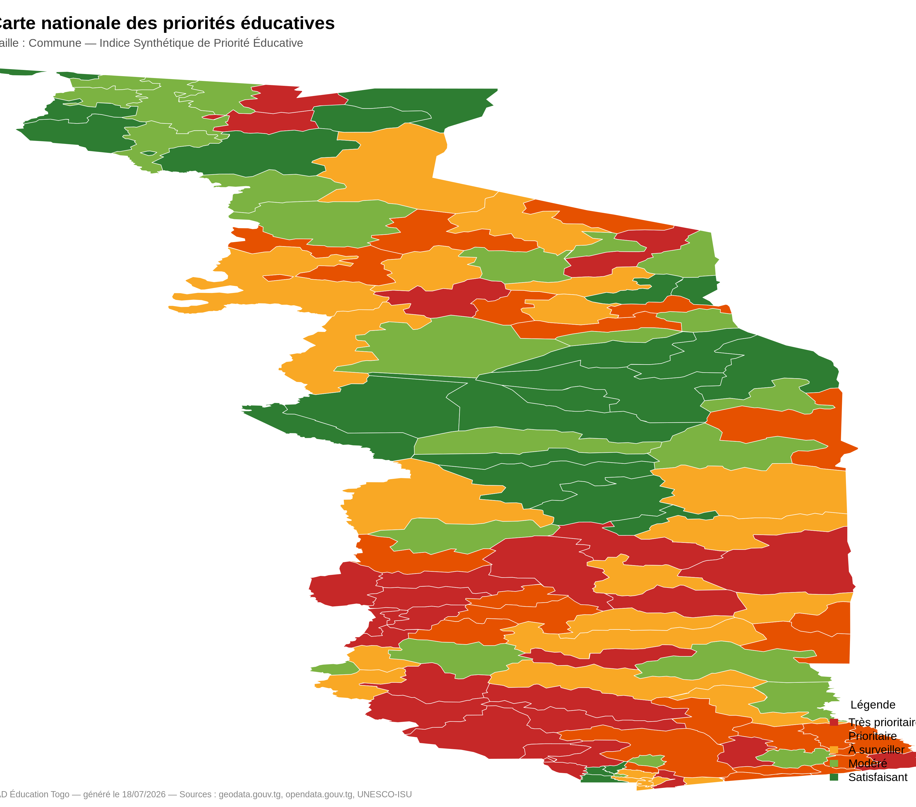
Figure 5 — Carte nationale des priorités éducatives par commune (export de l'application)

7. Recommandations d'investissement
Pour chaque territoire, le moteur de recommandations produit jusqu'à cinq actions ordonnées par gravité du déficit, avec impact attendu (Très élevé → Modéré selon le percentile national) et score de confiance (fonction du volume de données, de la netteté du profil statistique et de la marge au seuil de déclenchement). À l'échelle nationale, les actions recommandées se répartissent ainsi :
Investissement recommandé | Communes concernées
Construire des bibliothèques scolaires | 117
Construire des blocs de toilettes et latrines améliorées | 90
Construire de nouvelles écoles pour densifier le maillage | 53
Recruter et affecter des enseignants | 46
Réhabiliter et électrifier les bâtiments scolaires | 46
Aménager des terrains de sport | 40
Développer l'offre préscolaire (jardins d'enfants) | 40
Exemple — Wawa 1, commune la plus prioritaire : 1) construire des blocs de toilettes et latrines améliorées (impact très élevé, confiance 68 %) ; 2) développer l'offre préscolaire (très élevé, 68 %) ; 3) réhabiliter et électrifier les bâtiments (élevé, 68 %) ; 4) construire des bibliothèques (moyen, 63 %).

8. Limites et transparence
- Résultats d'examens ouverts uniquement au niveau national → dimension territoriale approchée par un indice de conditions de réussite, pondéré à 15 % ;
- Effectifs enseignants ouverts pour le seul préscolaire → complétés par les références nationales UNESCO-ISU ;
- Populations communales non disponibles → taux exprimés pour 100 établissements et pour 100 km² plutôt que par habitant ;
- Statut d'électrification absent de l'export par bâtiment → approché par l'âge du bâti et les taux nationaux (29 % à 66 % selon le niveau) ;
- Frontières communales reconstruites par Voronoï → approximation visuelle sans effet sur les agrégats ;
- Simulateur « toutes choses égales par ailleurs » → ordre de grandeur, pas étude de faisabilité.
Toutes ces limites sont documentées dans l'application elle-même : la crédibilité d'un outil d'aide à la décision repose sur la visibilité de ses hypothèses.

9. Conclusion et perspectives
La solution démontre que les données ouvertes du Togo suffisent déjà à produire une lecture fine, explicable et actionnable des disparités éducatives territoriales. Le décideur peut répondre immédiatement aux questions du défi : quels territoires sont prioritaires, pourquoi, quels indicateurs expliquent leur classement, quels investissements auront le plus d'impact, comment un territoire se compare aux autres, et quels rapports produire pour appuyer les décisions.
Perspectives d'évolution :
- Intégrer les résultats d'examens territorialisés dès leur publication en open data (la 4e dimension deviendrait pleinement observée) ;
- Croiser avec les populations communales du RGPH-5 pour des taux par habitant ;
- Suivre l'évolution des scores dans le temps (millésimes successifs des données) ;
- Déployer l'application sur un serveur Shiny institutionnel pour un accès partagé.
Derrière chaque point sur la carte, il y a des élèves, des enseignants et des familles : les données n'ont de valeur que si elles les servent.

Annexes

A. Fichiers générés par le prétraitement
Fichier | Contenu
base_finale.rds | Bases nettoyées et fusionnées
indicateurs.rds | Indicateurs des 3 échelons + dictionnaire
cartes.rds | Polygones (régions, préfectures, communes), points
acp.rds | Valeurs propres, charges, coordonnées factorielles
classification.rds | Classes HCPC/K-means, silhouettes
ispe.rds | Déficits, contributions, scores, rangs, priorités
profils_classes.rds | Libellés et descriptions automatiques des profils
recommandations.rds | Actions, impacts, confiances, explications
resultats_nationaux.rds | Séries nationales et indicateurs UNESCO-ISU
simulation.rds | Paramètres du simulateur (moyennes, écarts-types, bornes)
meta.rds | Volumes, dates, sources, note méthodologique

B. Installation et utilisation
- Prérequis : R ≥ 4.1 ; puis source("install_packages.R") une seule fois ;
- Lancement : shiny::runApp("app") — les .rds fournis rendent l'application immédiatement opérationnelle ;
- Mise à jour des données : remplacer les fichiers de data/brutes/ puis Rscript preprocessing/00_run_all.R ;
- Personnalisation : en-tête (app/www/drapeau_togo.svg, armoiries_togo.svg), onglet Auteur (app/R/mod_auteur.R, app/www/auteur_photo.jpg).

C. Documents joints
- Rapport méthodologique détaillé (docs/rapport_methodologique_SAD_Education_Togo.docx) ;
- Base Excel de l'ACP et de la classification (docs/base_ACP_classification.xlsx) ;
- Présentation PowerPoint (docs/presentation_SAD_Education_Togo.pptx).

